正文

这次主要介绍的是多个随机变量之间的关系，主要涉及联合概率，边缘概率，条件概率这三种关系，还有一个利用他们之间关系导出的非常重要的公式：贝叶斯公式

1.联合概率

联合概率指的是包含多个条件且所有条件同时成立的概率，记作P(X=a,Y=b)或P(a,b)，有的书上也习惯记作P(ab)，但是这种记法个人不太习惯，所以下文采用以逗号分隔的记法。

一定要注意是所有条件同时成立！

2.边缘概率

边缘概率是与联合概率对应的，P(X=a)或P(Y=b)，这类仅与单个随机变量有关的概率称为边缘概率

3.联合概率与边缘概率的关系

 P(X=a)=∑bP(X=a,Y=b) P(X=a)=∑bP(X=a,Y=b)

 P(Y=b)=∑aP(X=a,Y=b) P(Y=b)=∑aP(X=a,Y=b)

求和符号表示穷举所有Y（或X）所能取得b（或a）后，所有对应值相加得到的和

4.条件概率

条件概率表示在条件Y=b成立的情况下，X=a的概率，记作P(X=a|Y=b)或P(a|b)，它具有如下性质：

“在条件Y=b下X的条件分布”也是一种“X的概率分布”，因此穷举X的可取值之后，所有这些值对应的概率之和为1即：

 ∑aP(X=a|Y=b)=1 ∑aP(X=a|Y=b)=1

5.联合概率、边缘概率与条件概率之间的关系

 P(X=a|Y=b)=P(X=a,Y=b)P(Y=b) P(X=a|Y=b)=P(X=a,Y=b)P(Y=b)

为了方便理解这个式子，可以将概率转化为面积：

联合概率P(X=a,Y=b)

满足X=a且Y=b的面积

边缘概率P(X=a)

不考虑Y的取值，所有满足X=a的区域的总面积

条件概率P(X=a|Y=b)

在Y=b的前提下，满足X=a的面积（比例）

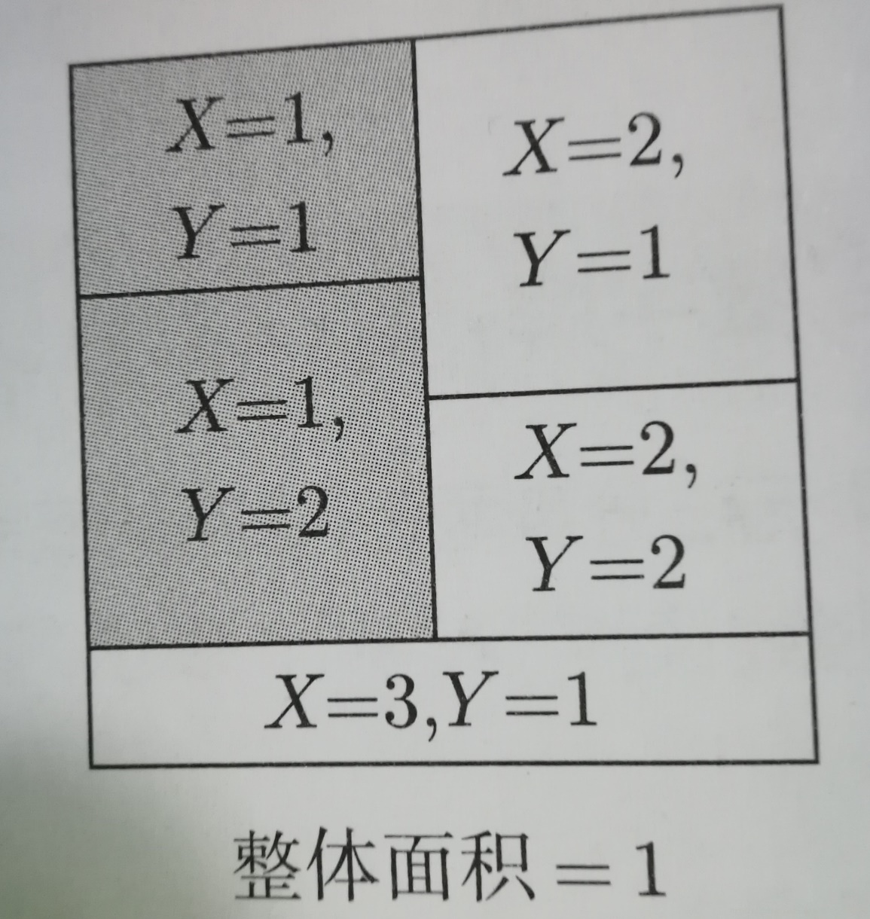

通过以上示例，稍加计算这三种概率之间的关系便可一目了然

6.条件联合分布的分解

我们可以根据具体情况，像下面这样灵活的分解条件联合分布

 P(X=a,Y=b|Z=c)=P(X=a|Y=b,Z=c)P(Y=b|Z=c) P(X=a,Y=b|Z=c)=P(X=a|Y=b,Z=c)P(Y=b|Z=c)

这只是一个例子，作为启发，类似的分解方法可以根据实际情况不同而进行不同的分解。为了大家可以有效掌握这种方法，建议自己从式子左侧根据上面三种概率的关系式进行一遍推导。

再给大家留一个看起来非常复杂的式子，大家可以自己试试看能否从左侧推导至右侧

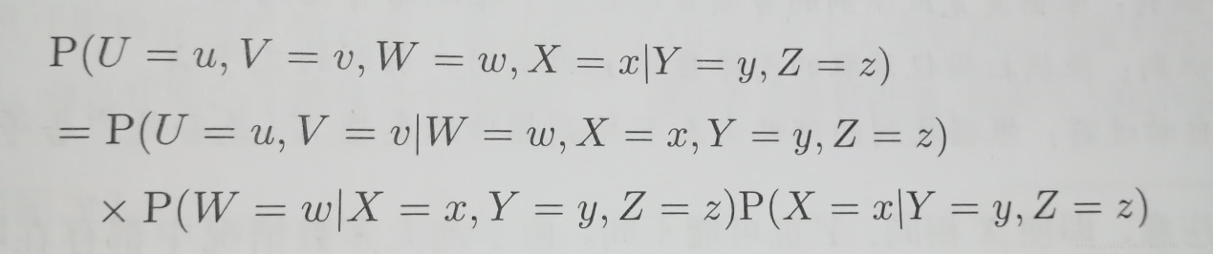

7.贝叶斯公式

说了那么多，终于到大boss了，贝叶斯公式！但是，先别急，需要先引入两个概念

先验概率：知道原因推结果的，P(原因)、P(结果|原因)等

后验概率：根据结果推原因的，P(原因|结果)等

贝叶斯公式解决的是一些原因X无法直接观测、测量，而我们希望通过其结果Y来反推出原因X的问题，也就是知道一部分先验概率，来求后验概率的问题。

举个栗子：

打到怪物就能获得宝箱，但是宝箱有2/3的概率是陷阱，玩家可以通过魔法来检查，但是有1/4的误判概率，问：假设玩家利用魔法判定此宝箱没有陷阱，求宝箱有陷阱的概率

我们已知的先验概率有

P(有陷阱)=2/3；P(没有发现|有陷阱)=1/4；P（发现了|没有陷阱)=1/4

要求的后验概率为

P(有陷阱|没有发现)

我们依旧使用面积来帮助我们解题，根据已知划分出的面积情况如下图所示

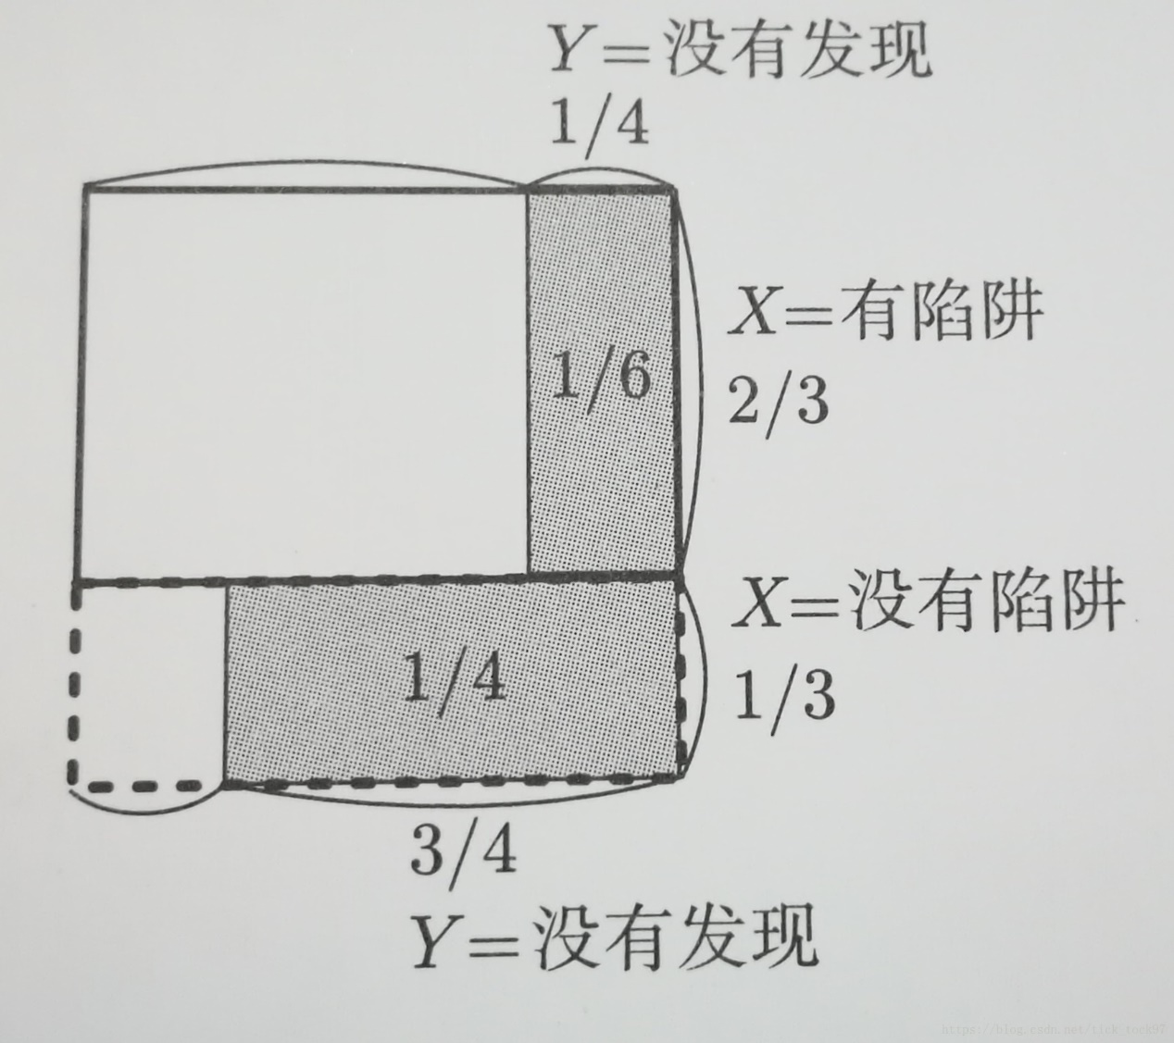

我们可以推得：

 P(有陷阱|没有发现)=P(有陷阱,没有发现)P(没有发现) P(有陷阱|没有发现)=P(有陷阱,没有发现)P(没有发现)

 P(没有发现)=P(没有发现|有陷阱)P(有陷阱)+P(没有发现|没有陷阱)P(没有陷阱) P(没有发现)=P(没有发现|有陷阱)P(有陷阱)+P(没有发现|没有陷阱)P(没有陷阱)

联立两式我们就可以得到一个由已知条件求P(有陷阱|没有发现)的式子

 P(有陷阱|没有发现)=P(有陷阱,没有发现)P(没有发现|有陷阱)P(有陷阱)+P(没有发现|没有陷阱)P(没有陷阱) P(有陷阱|没有发现)=P(有陷阱,没有发现)P(没有发现|有陷阱)P(有陷阱)+P(没有发现|没有陷阱)P(没有陷阱)

这就是对应于此题的贝叶斯公式。它的的一般形式如下：

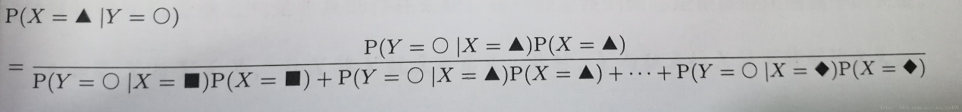

其中“…”的部分需要列出X所有可能的值，并求和。

在记忆贝叶斯公式时，很容易搞错竖线左右两侧的值，因此建议大家在习惯使用贝叶斯公式时，最好先根据定义与性质当场推导，而不要仅仅凭记忆默写。